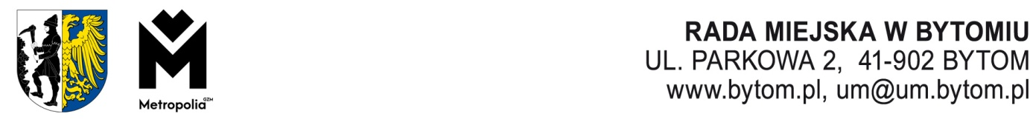
Kancelaria Rady Miejskiej, Komisja Zdrowia, Ochrony Środowiska i Spraw Społecznych Rady Miejskiej
w Bytomiu, tel. 32 78 68 163, e-mail: rada.miejska@um.bytom.pl
Bytom, lipca 2024 r.
PR.KZS.0014.2.2024

Pan

Michał Staniszewski

Przewodniczący

Rady Miejskiej w Bytomiu

OPINIA

z dnia 22 lipca 2024 roku
w sprawie uchwały w sprawie ustalenia szczegółowych zasad ponoszenia odpłatności za pobyt w ośrodkach wsparcia i mieszkaniach treningowych lub mieszkaniach wspomaganych działających w Bytomiu (R-39).

Komisja Zdrowia, Ochrony Środowiska i Spraw Społecznych Rady Miejskiej w Bytomiu po zapoznaniu się z treścią projektu uchwały, wysłuchaniu uzasadnienia przedstawionego przez pana Jarosława Więcława naczelnika Wydziału Polityki Społecznej, pozytywnie zaopiniowała ww. projekt uchwały.
Wynik głosowania:8 za,0 przeciw,0 wstrzymujących się.
Przewodnicząca
Komisji Zdrowia, Ochrony Środowiska
i Spraw Społecznych
Teresa Polak

